Муниципальное общебразовательное учреждение «Киверичская с общеобразовательная школа»
Рамешковский район, Тверская область, село Киверичи.

Классный час
в начальной школе
«Мы говорим курению – нет!»

Подготовила учитель начальных классов
Лагутина Любовь Васильевна

2016 г

Украшение центральной стены

Курить – здоровью вредить!

Здоровый человек самый богатый.

Здоровье за деньги не купишь!

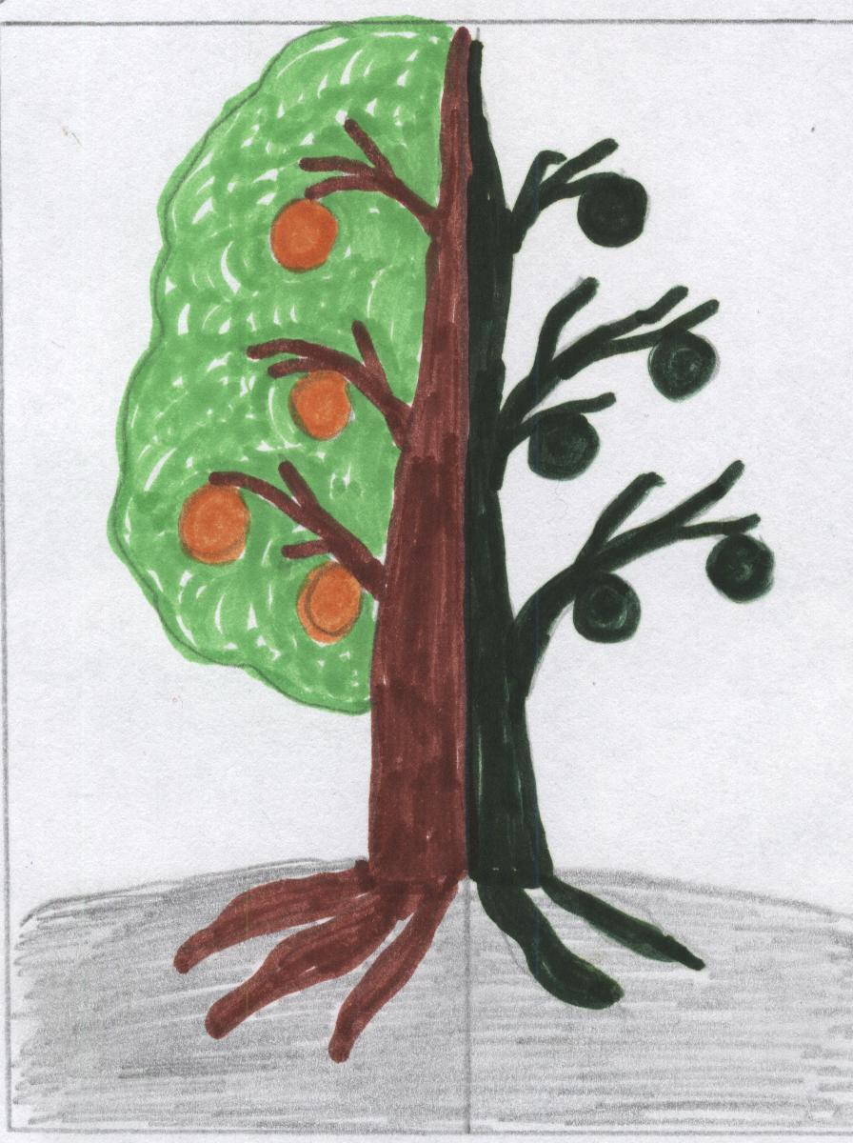
Плохие привычки
Хорошие привычки

Дерево решений.
(Корни и плоды подвижны, вытаскиваются).

Цель: приобщение детей к здоровому образу жизни
Задача: разъяснить детям, что курение – это опасная вредная привычка, которая плохо влияет на здоровье и развитие молодого организма.

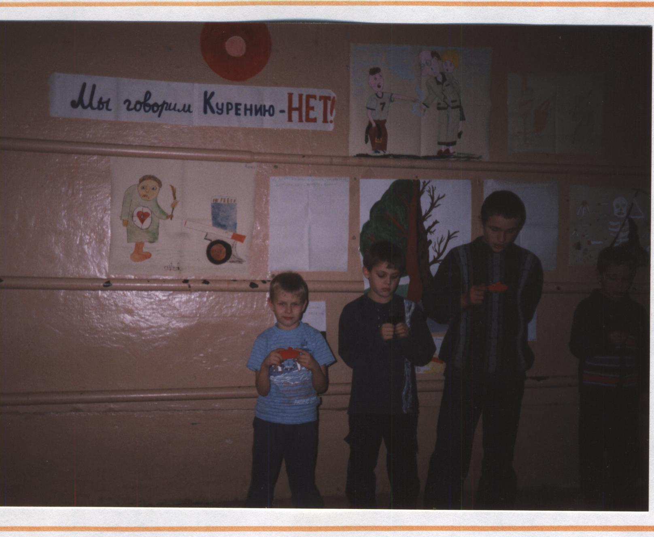

Входит учитель. За ней идёт ученик и что – то говорит.
Учитель. Надоело твоё нытьё. Это у тебя уже привычка.
Ученик. Интересно, все вокруг только и говорят: «Привычка, привычка!». Вредные привычки, полезные привычки. А что такое привычка?
Учитель. Тут и думать нечего. Привычка - это то, что человек привык делать, не задумываясь, почему он это делает. Ребята, давайте разберёмся, какие привычки вредные, а какие полезные. Мне нужны два помощника, которые будут записывать на чистых листах вредные и полезные привычки.
Дети называют привычки, определяют какие они. Помощники записывают.
Читают хором вредные привычки, затем полезные.
Учитель. А сегодня мы поговорим об одной из вредных привычек – это курение. Но для начала заглянем в лесную школу.
(Читают подготовленные дети).
В школе медвежьей тревогу забили,
Втайне от всех, медвежата курили.
Сразу к урокам пропал интерес.
Слушают плохо – скорее бы в лес.
Память ослабла – не помнят о чём
В школе сегодня вели разговор.
Да, табак плохой им друг –
Кашель слышится вокруг.
Он мешает им читать
И науки изучать.
Папиросы и табак для младых медведей враг!
Для людей и для зверей – нет коварней и вредней!

Учитель. У юных курильщиков гораздо быстрее, чем у взрослых ослабевает память, понижается аппетит, внимание. Юный курильщик хуже учится. Это ему мешает заниматься спортом в полную меру сил.
Исследования, проводимые во всех странах мира, показали, что причиной многих заболеваний, в том числе и со смертельным исходом, является курение. Наука доказала, что табак содержит около 400 вредных веществ, а самый вредный – никотин. Вот в его зависимость и попадает курильщик. Дым от сгорания сигарет содержит около 60% различных газов 40% дегтярных капель. (Демонстрируется деготь в закрытой пробирке).
Дегтярные капли оседают на внутренних стенках бронхов и лёгких. Всему организму не хватает кислорода. Мы с вами знаем, что лес – это лёгкие Земли. Будем ли мы жить на Земле, если весь лес погибнет? Нет. Вот и человек без лёгких не сможет жить.
Стоит ли рисковать своим здоровьем? Стоит ли сокращать себе жизнь из – за сомнительного удовольствия?
Всё больше разумных людей категорически говорят « нет» и вообще не прикасаются к сигаретам.
Но почему же подростки начинают курить? Кто – то из любопытства, кто - то от скуки, для поднятия авторитета, за компанию, чтобы почувствовать себя взрослым. Но взрослым человека делают его поступки и дела.
Обратимся к дереву решений. Вы видите, что дерево имеет две стороны. Одна сторона, цветущая с яркими плодами, а другая засохшая с чёрными плодами.
Плоды – это результат вашего решения. И от вашего решения зависит, каким будет плод.
(Дети тянут решения, вытягивая плоды).

КУРИТЬ НЕ КУРИТЬ
Будешь здоров
Будут красивые белые зубы
Ссоры с родителями
Замедление роста и развития
Запах изо рта
Жёлтые
зубы
Не надо обманывать
родителей
Не надо брать без разрешения деньги и сигареты

Болезни

Развитие в соответствии возрастом

Теперь вы много знаете об этой вредной привычке. И от вашего решения зависит ваше здоровье и жизнь.
Какое решение вы принимаете?
Я говорю курению – нет!
( Можно повесить плакат с надписью)
Мы говорим курению – нет!

Учитель. А ещё я хочу дать вам совет. Послушайте стихотворение и посмотрите на плакат. (Читает подготовленный ученик).
У бабули юбилей.
Полон дом у нас гостей.
Гости много говорили,
Ели, пили и курили.
Тяжело мне потому,
Задыхаюсь я в дыму.
Дым вокруг от сигарет.
Мне в дыму том места нет.
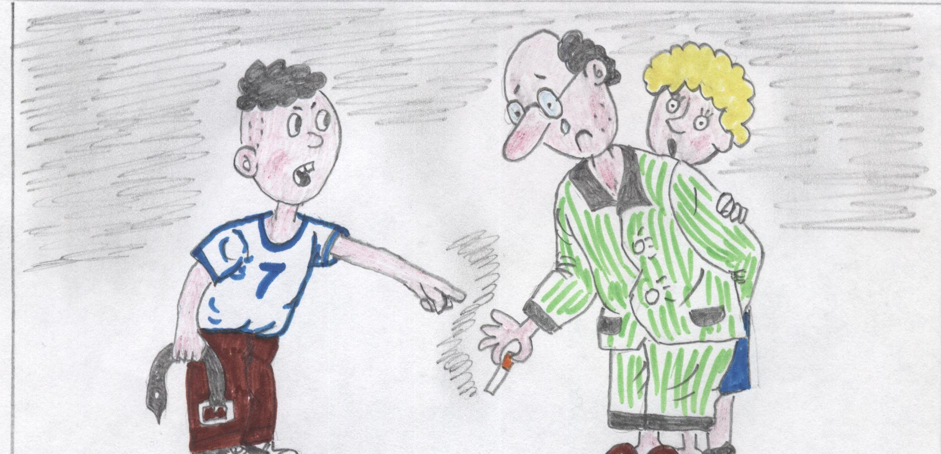
Не стойте рядом с курящими - отойдите в другое место!

